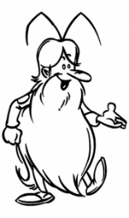

S18
Les écosystèmes

Les stades du développement des végétaux

I/ De quoi la plante a-t-elle besoin pour pousser ?
Pour …………………………., les …………………………. ont besoin d'…………………………. et de ………………………….. Il faut maintenir une ………………………….optimale : (ni trop faible, ni trop forte (noyade)). L’…………………………. est indispensable à la vie. Il faut également une …………………………. suffisante car le froid ralentit ou stoppe l'activité de la graine.

Pour …………………………., une plante a besoin d'…………………………., de …………………………. et de …………………………..
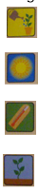
Il faut une ………………………….………………………….
La …………………………. est un facteur indispensable à la …………………………. et à la …………………………. des plantes.
La …………………………. doit être …………………………. mais ………………………….………………………….
Le …………………………. doit bien …………………………………………et permettre une bonne …………………………..
Il faut fournir à la plante des …………………………. ………………(fumier, engrais).

II/ De la fleur au fruit
Une fleur est …………………………. si un …………………………………………….. (mâle) pénètre dans le pistil et rencontre un …………………………. (femelle). Alors, la fleur se transforme en ………………………….. Le pistil grossit. A l'intérieur de celui-ci, l'ovule fécondé se transforme en ………………………….. Cette graine pourra donner à son tour une nouvelle …………………………..
